

**Projeto de Pesquisa e Inovação**

São Paulo, SP

2021

**Gustavo Moraes de Oliveira - 01212125**

**Lucas Feitosa Alves - 01212111**

**Matheus Pequeno de Castro Cruz - 01212125**

**Matheus Sousa Santos - 01212116**

**Pedro Henrique do Rosário Maria - 01212089**

**CADERNO DE CAMPO DIGITAL**

Trabalho de pesquisa e inovação apresentado ao Curso Superior da instituição BandTec, orientado pelo Profº. Fernando Brandão, como requisito parcial para a conclusão do primeiro semestre do curso de ADS.

*“Julgue seu sucesso pelas coisas que você teve que renunciar para conseguir.”*

*DALAI LAMA*

## RESUMO

Este trabalho apresenta as fases de desenvolvimento de um sistema que serve como uma ferramenta para o produtor controlar as operações realizadas na área de cultivo. Nele são anotadas informações importantes que permitem ao produtor administrar a produção, garantir a segurança e qualidade dos produtos e ainda possibilita a rastreabilidade. É específico para cada propriedade e visa atender as normas da INC-02 que trata sobre a Rastreabilidade Vegetal.

## ABSTRACT

This work presents the development phases of a system that serves as a tool for the producer to control the operations carried out in the cultivation area. It contains important information that allows the producer to manage the production, guarantee the safety and quality of the products and also allows for trace ability. It is specific for each property and aims to meet the standards of INC-02 which deals with Vegetal Trace ability.

## 1 INTRODUÇÃO

Como consumidores, sabemos que é de suma importância saber a origem do que consumimos, já que esse fator é o principal elo na tomada de decisão consciente sobre o que deve ou não entrar em nossas casas, e isso se aplica a tudo. Quando se trata de alimentação acaba sendo mais importante ainda esse cuidado pois é algo que afeta diretamente nossa saúde. A laranja que você comprou deve estar azeda, ou docinha conforme o seu gosto, mas também é interessante saber quem produziu, a forma que produziu, as condições comerciais e principalmente, os defensivos que foram aplicados durante a sua produção.

**1.1 JUSTIFICATIVA**

Nossa tarefa é ajudar que a documentação dessas etapas realizadas pelo produtor se torne mais eficientes, agíl e segura. Contudo, diretamente e indiretamente tornar todo esse processo dinamico e diminuindo gradativamente os custo com logisticas e gerenciamento de dados.

**1.2 OBJETIVO GERAL**

Criar um sistema que possui todas a gestão de uma propriedade agrícola em relação as operações realizadas na área de cultivo. Nele são anotadas informações importantes que permitem ao produtor administrar a produção, garantir a segurança e qualidade dos produtos e ainda possibilita a rastreabilidade.

## 2 REVISÃO DE LITERATURA

**2.1** CADERNO DE CAMPO

O Caderno de Campo é um documento para registro de todas as atividades realizadas na produção de hortaliças e frutas. É específico para cada propriedade e visa atender as normas da INC 02 que trata sobre a Rastreabilidade Vegetal.

**2.1.2** PARA QUE SERVE

Serve como uma ferramenta para o produtor controlar as operações realizadas na área de cultivo. Nele são anotadas informações importantes que permitem ao produtor administrar a produção, garantir a segurança e qualidade dos produtos e ainda possibilita a rastreabilidade.

**2.1.3** QUAIS DOCUMENTOS OU COMPROVANTES DEVE CONTER

* Notas de aquisição de insumos e receituário agronômico;
* Laudos de análises de solo e água;
* Laudos de análises de subprodutos e/ou materiais aplicados como fertilizantes;

**2.2** LOTE DE PRODUÇÃO

Um lote de produção pode ser um canteiro, ou estufa, ou talhão, ou um grupo de canteiros, ou estufas, ou talhões que sejam homogêneos. Isso quer dizer que os canteiros, ou estufas ou talhões que estão na mesma propriedade foram cultivados com a mesma variedade, na mesma época de plantio e de colheita, passaram pelos mesmos tratos culturais e que receberam os mesmos tratamentos químicos formam um lote de produção.

**2.3** CROQUI DE PROPRIEDADE

O croqui da propriedade trata-se de um desenho que indica os principais pontos do imóvel rural (rio, córrego, açude, casa, estrada etc.) e apresenta as áreas de cultivo dessa propriedade, que podem ser chamadas de quadra, talhão ou parcela. Cada divisão da área de cultivo deve ser identificada também no campo, por meio de placas confeccionadas com material durável até o final do ciclo da cultura (uma placa de madeira ou plástico por exemplo). Áreas com plantio, pulverização ou outra prática cultural realizada em datas diferentes, devem estar em áreas de cultivo diferentes (talhão A e B ou 1 e 2), por exemplo. Essa divisão servirá para indicar o lote do produto na comercialização.

CROQUI FINAL DA PROPRIEDADE

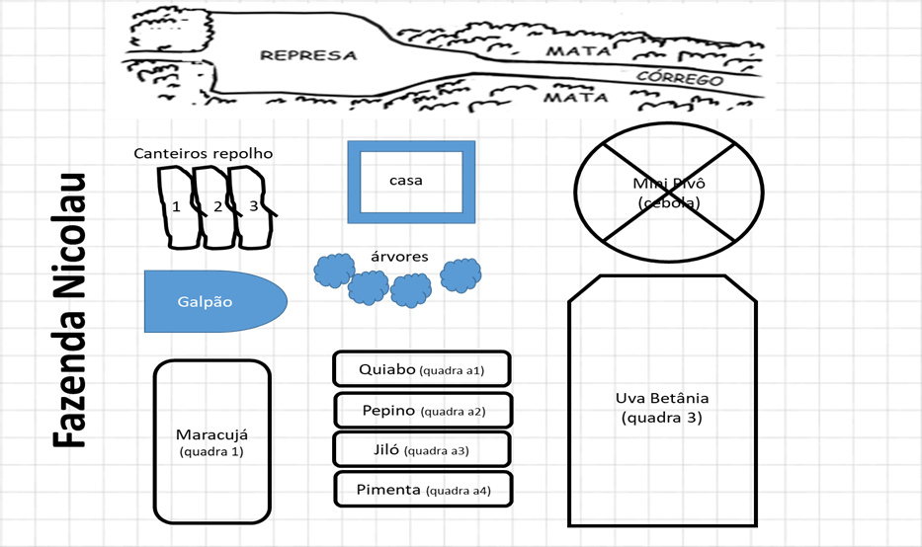

**3 DESENVOLVIMENTO**

3.1 DESCRIÇÃO DE FUNCIONAMENTO

3.2 DESCRIÇÃO DOS SENSORES

Sensores são equipamentos que conseguem reagir às mudanças de temperatura, distância, cor, som, velocidade, posicionamento, vibrações etc.

3.2.1 SENSOR DHT11

O [sensor DHT11](https://www.eletrogate.com/sensor-de-umidade-e-temperatura-dht11" \t "/home/aluno/Documents\\x/_blank) é um dispositivo de baixo custo usado para medição de umidade e temperatura do ar. O sensor de umidade é capacitivo e o sensor de temperatura é um termistor NTC, isto é um resistor sensível à variações de temperatura. Dentro do sensor existe um microcontrolador que faz as medições e transmite os valores no formato digital através de um pino de saída. Com uma faixa de umidade de 20 a 80% e faixa de temperatura de 0 a 50°C

3.2.1.1 ESQUEMA ELETRÔNICO DO DHT11

O DHT11 possui 4 terminais sendo que somente 3 são usados: GND, VCC e Dados. Se desejar, pode-se adicionar um resistor pull up de 10K entre o VCC e o pino de dados.Conecte o pino de dados do DHT11 ao pino 2 do seu Arduino Uno como mostra o código exemplo abaixo, mas você poderá alterar por outro se desejar.

